/星星檔案分為兩種大小(star01為218\*205；star02為168\*162)

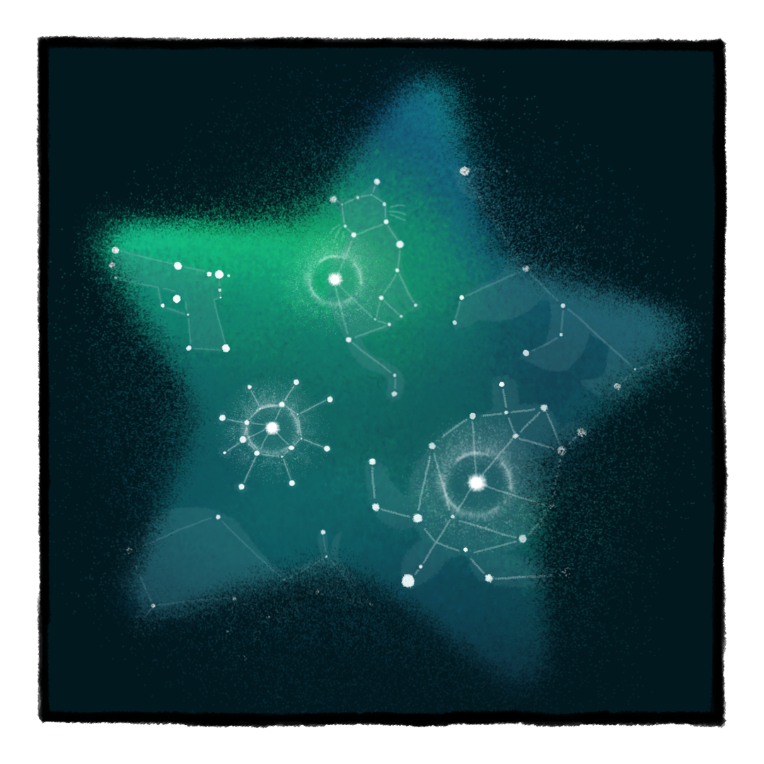

1.星座由左至右分別為:病毒(star02)、貓(star02)、海龜(star01)

2.閃爍的星星位置為圖上所示

3.觀者隨機點其中一個閃爍的星星，會出現所對應的內容

--------------------------------------------------------------------------------------

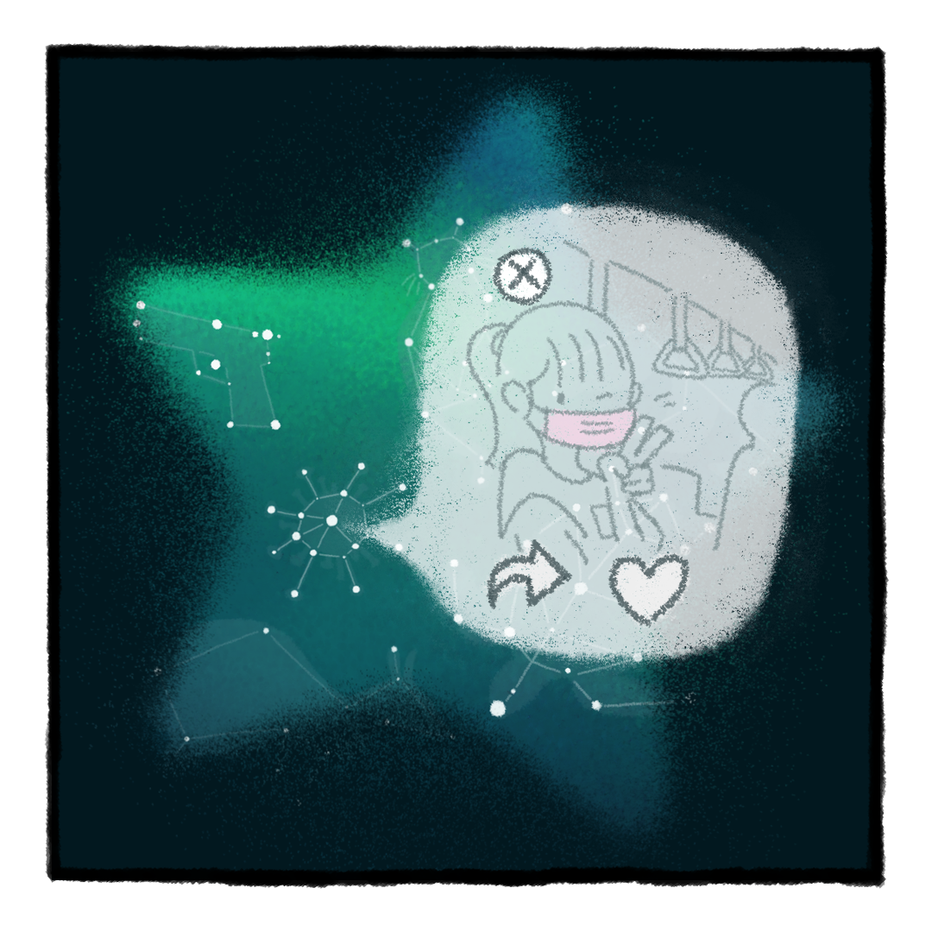

1.出現對應的對話框內容，觀者可選擇要點擊叉叉、分享或愛心

(點擊叉叉會直接關掉視窗；點擊分享、愛心後會變更顏色，停留數秒後再關掉視窗)